1 № 337283. Найдите значение выражения 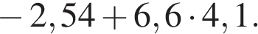

2. Задание 1 № 314279. Вычислите: 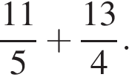

3. Задание 1 № 316251. Найдите значение выражения: 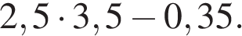

4. Задание 1 № 314264. Вычислите: 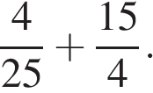

5. Задание 1 № 341140. Найдите значение выражения 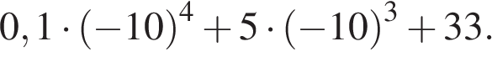

6. Задание 1 № 337376. Найдите значение выражения 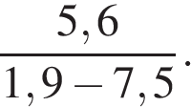

7. Задание 2 № 205776. Какое из чисел отмечено на координатной прямой точкой A?

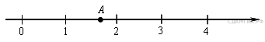

В ответе укажите номер правильного варианта.

1) 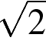
2) 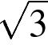
3)
4) 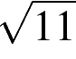

8. Задание 2 № 340971. Какому из следующих чисел соответствует точка, отмеченная на координатной прямой?
В ответе укажите номер правильного варианта.
1)
2)
3)
4)

15. Задание 8 № 314602. На каком рисунке изображено множество решений неравенства 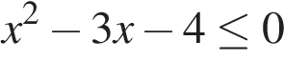?
В ответе укажите номер правильного варианта.

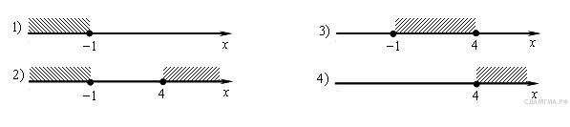

16. Задание 8 № 320666. Укажите неравенство, решением которого является любое число.
В ответе укажите номер правильного варианта.

1) x²​ − 15 < 0
2) x² + 15 > 0
3) x² ​+ 15 < 0
4) x² ​− 15 > 0

17. Задание 8 № 311417. Решите неравенство .
В ответе укажите номер правильного варианта.

1)
2)
3)
4)

18. Задание 8 № 339321. На каком рисунке изображено множество решений неравенства
В ответе укажите номер правильного варианта.

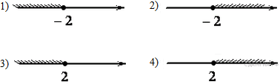

1) 1
2) 2
3) 3
4) 4

19. Задание 8 № 314587. На каком рисунке изображено множество решений неравенства 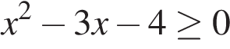?
В ответе укажите номер правильного варианта.

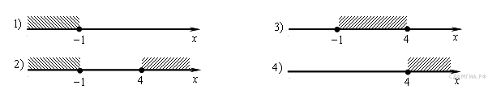

20. Задание 8 № 338695. Решите неравенство
В ответе укажите номер правильного варианта.

1) [−0,4; +∞)
2) (−∞; −2]
3) [−2; +∞)
4) (−∞; −0,4]

21. Задание 21 № 314584. Решите неравенство 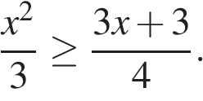

22. Задание 21 № 333344. Решите неравенство 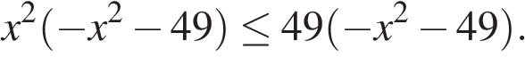

23. Задание 21 № 338498. Решите уравнение 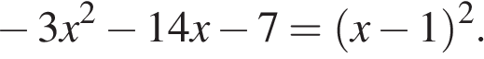

24. Задание 22 № 314492. Туристы проплыли на лодке от лагеря некоторое расстояние вверх по течению реки, затем причалили к берегу и, погуляв 3 часа, вернулись обратно через 5 часов от начала путешествия. На какое расстояние от лагеря они отплыли, если скорость течения реки равна 2 км/ч, а собственная скорость лодки 8 км/ч?

25. Задание 22 № 314513. Из пунктов А и В, расстояние между которыми 19 км, одновременно навстречу друг другу вышли два туриста и встретились в 10 км от В. Турист, шедший из А, сделал в пути получасовую остановку. Найдите скорость туриста, шедшего из В, если известно, что он шёл со скоростью, на 1 км/ч меньшей, чем турист, шедший из А.

26. Задание 22 № 314514. Из пунктов А и В, расстояние между которыми 27 км, вышли одновременно навстречу друг другу два туриста и встретились в 12 км от В. Турист, шедший из А, сделал в пути получасовую остановку. Найдите скорость туриста, шедшего из В, если известно, что он шёл со скоростью, на 2 км/ч меньшей, чем первый турист.

27. Задание 23 № 314738. Известно, что графики функций 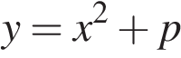и 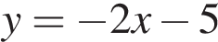имеют ровно одну общую точку. Определите координаты этой точки. Постройте графики заданных функций в одной системе координат

